Dalam menganalisis suatu algoritma, meskipun dapat dicari tahu secara akurat berapa nilai kompleksitas waktu ($T\left(n\right)$) dan kompleksitas ruang ($S\left(n\right)$) dari algoritma tersebut, namun seringkali kita hanya tertarik pada nilai kompleksitasnya secara asimtotik atau biasa disebut *order of growth*. Dengan hanya memfokuskan penganalisisan algoritma pada *order of growth*, kita dapat mengklasifikasikan fungsi-fungsi yang merepresentasikan kompleksitas algoritma menjadi lebih sederhana. Dalam hal ini, kita dapat menggunakan notasi Big-O, Big-Theta, dan Big-Omega.

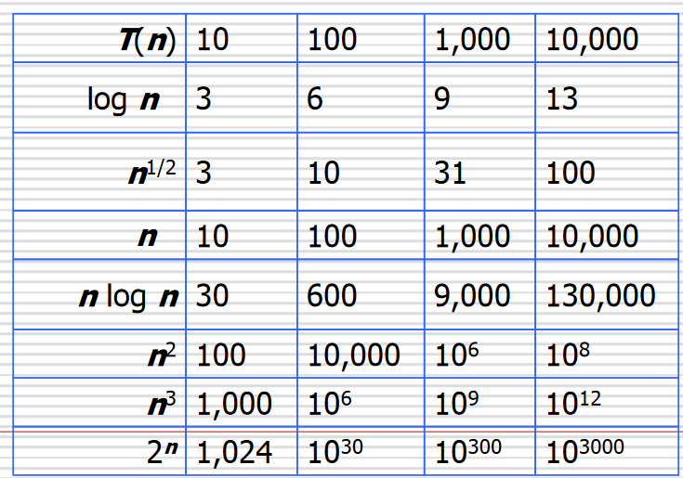 Gambar 1. Pengklasifikasian kompleksitas algoritma berdasarkan order of growth memudahkan perhitungan komputasi yang dilakukan.

Secara definisi matematis, notasi Big-O, Big-Theta, dan Big-Omega dapat didefinisikan sebagai berikut:

$$\begin{matrix}O\left(g\left(n\right)\right) & =\{f\left(n\right):∃c>0,n_{0}>0,∀n≥n_{0},0≤f\left(n\right)≤cg\left(n\right)\} \\ Θ\left(g\left(n\right)\right) & =\{f\left(n\right):∃c_{1}>0,c_{2}>0,n_{0}>0,∀n≥n_{0},0≤c_{1}g\left(n\right)≤f\left(n\right)≤c_{2}g\left(n\right)\} \\ Ω\left(g\left(n\right)\right) & =\{f\left(n\right):∃c>0,n_{0}>0,∀n≥n_{0},0≤cg\left(n\right)≤f\left(n\right)\}\end{matrix}$$

Atau secara definisi limitnya dapat didefinisikan sebagai berikut:

$$

$$

Secara sederhana dapat diartikan bahwa: 1. Big-O: menunjukkan kelas *order-of-growth* yang menjadi upper bound dari kompleksitas algoritma yang dianalisis. 2. Big-Omega: menunjukkan kelas *order-of-growth* yang menjadi lower bound dari kompleksitas algoritma yang dianalisis. 3. Big-Theta: menunjukkan kelas *order-of-growth* yang menjadi upper bound dan lower bound dari kompleksitas algoritma yang dianalisis.

Dalam mengklasifikan kompleksitas algoritma, pengunaan Big-Theta jauh lebih sering digunakan dibandingkan Big-O dan Big-Omega.

Meskipun kita dapat menggunakan definisi matematis untuk mengklasifikasikan kompleksitas algoritma, namun dalam prakteknya, kita dapat menggunakan aturan-aturan berikut untuk mengklasifikasikan kompleksitas algoritma:

1. Abaikan *low-order* terms berarti bahwa kita hanya tertarik pada fungsi yang memiliki “nilai yang mendominasi” ketika n menuju takhingga. Sebagai contoh, jika kita memiliki fungsi $f\left(n\right)=3n^{2}+5n+2$, maka kita hanya tertarik pada fungsi $f\left(n\right)=3n^{2}$ saja. Hal ini dikarenakan fungsi $f\left(n\right)=3n^{2}$.
2. Abaikan konstanta-konstanata pengali pada fungsi.

Dengan mengikuti r*ule of thumb* tersebut,

$$\begin{matrix}f\left(n\right) & =0.001n^{2} \\ g\left(n\right) & =1000n^{2} \\ h\left(n\right) & =5n^{2}+3n+2logn\end{matrix}$$

merupakan fungsi yang memiliki kompleksitas yang sama, yaitu $Θ\left(n^{2}\right)$. Dan fungsi-fungsi berikut:

$$\begin{matrix}f\left(n\right)=2^{n} \\ g\left(n\right)=2^{0.0001n} \\ h\left(n\right)=2^{10000n} \\ i\left(n\right)=8^{n}=2^{3n} \\ j\left(n\right)=2^{n/100} \\ k\left(n\right)=2^{n}⋅n^{100}\end{matrix}$$

merupakan fungsi yang memiliki kompleksitas yang sama, yaitu $Θ\left(2^{n}\right)$ atau $2^{Θ\left(n\right)}$.

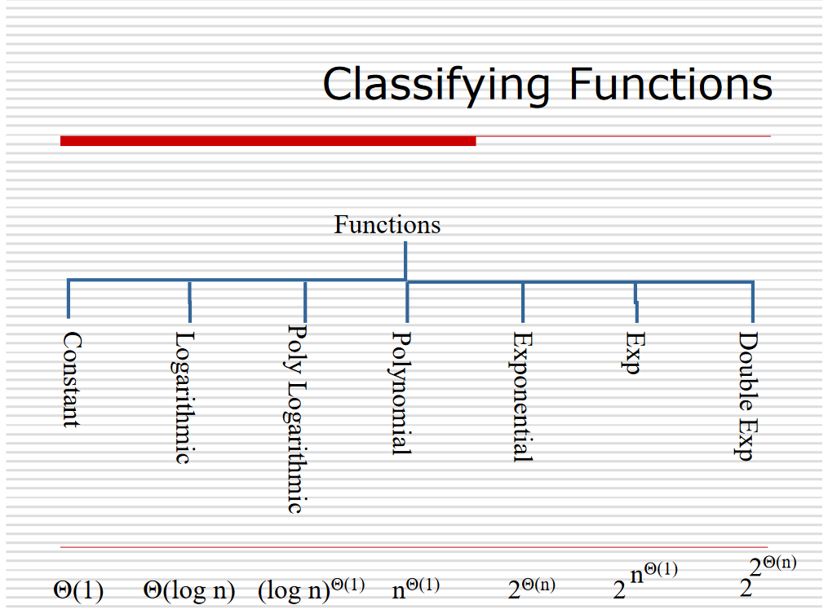 Gambar 2. Pengklasifikasian fungsi-fungsikompleksitas algoritma berdasarkan order of growth (Big-Tehta).